中山大学公共卫生学院2024年接收推荐免试研究生
（含直博生）预报名的通知

一、接收推荐免试研究生（以下简称：推免生）基本条件
1、中华人民共和国公民。
2、遵守中华人民共和国宪法和法律，道德品行良好。
3、获得教育部“推免服务系统”注册报名资格。
4、对所报专业有浓厚的学术研究兴趣，具有较强的创新意识、创新能力和作为博士、硕士研究生培养的潜质。
5、诚实守信，学风端正，未受过任何处分。
6、身体健康，符合国家和我校规定的体检要求。
7、入学前须本科毕业并获得学士学位。
二、招生专业及计划
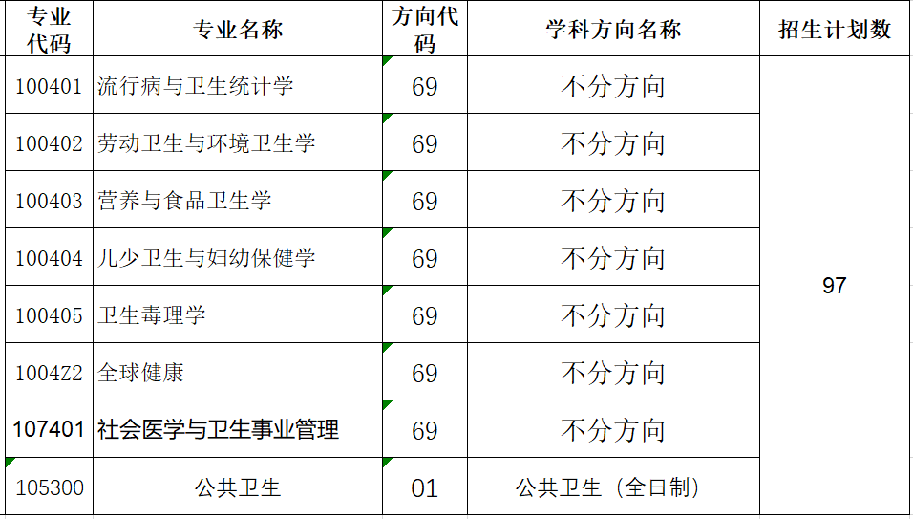
注：1、推免计划数为拟计划招收人数，最终招生人数以实际招收人数为准；
2、被成功录取的推免学术型研究生，除获得学校正常规定的奖助金外，在入学后还可参评“中山大学公共卫生学院融创学术培优专项奖学金”，奖励金额：直博12000元/人，硕士 8000元/人。
三、申请材料及流程
1、下载并填写《中山大学公共卫生学院2024年接收推荐免试生（含直博生）申请表》（见附件），需提交电子版亲笔签名的扫描件。
2.、其他必需的证明材料（每一项材料均要有报考人签名后扫描）
（1）身份证正反面在一页的复印件；
（2）学生证复印件（有学校盖章的个人信息页面）；
（3）加盖有推荐学校教务处公章的本科阶段学习成绩单；
（4）国家英语四级或六级考试成绩证明、其他外语水平证明材料；
（5）其他证明材料，如已发表过的学术论文或出版物、具有学术水平的工作成果证明，科技活动中获奖或有突出贡献的证明等（本项可选交）。
3、提交材料的形式和截止日期
（1）2023年9月22日10：00前填写问卷星报名问卷：https://www.wjx.cn/vj/YNowe61.aspx，请在规定的时间内提交；
（2）提交电子版材料到指定邮箱
2023年9月22日10：00前，进入面试的申请人须将上述申请材料（1和2）的扫描件按照所列顺序整合成一个PDF文档，邮件名为“推免+姓名+申请专业”发送到邮箱daiweiho@163.com，例如，推免+张三+卫生毒理学，发送成功会收到自动回复，不按照格式命名会作为垃圾邮件处理。
电子版申请材料和问卷将用作资格审查，过期视为无效，2023年9月23号下午公布审核后入选面试名单。
4、注意事项
申请者应保证提交的所有电子材料的真实性、有效性、完整性。如弄虚作假，将取消录取资格，并将情况通报申请人所在学校。
提醒： 参加我院2023年优秀大学生夏令营获得“优秀营员”的同学不用参加推免面试，但需按要求在规定时间内填写报名问卷及提交资料，邮件名为“推免+姓名+申请专业（优秀营员）”，并按照教育部要求完成“全国推免生管理服务系统”（网址：http://yz.chsi.com.cn/tm）所有的录取程序，若未在规定时间内完成相关工作，视作放弃推免资格。
申请者须承诺申请材料的真实性和准确性。不符合报考条件者将被取消复试资格。对弄虚作假者，取消其复试、录取资格。
四、面试
现场面试，大约在9月25号左右进行，具体的面试时间另行通知。
五、录取
根据招生计划和申请者的考核成绩，并结合其思想政治表现、学术诚信表现、平时学习成绩、业务素质以及身体健康状况等因素，综合评价，择优录取。
所有推免生（含硕士生、直博生）必须通过教育部“全国推荐优秀应届本科毕业生免试攻读研究生信息公开暨管理服务系统”（以下简称：“全国推免生管理服务系统”，网址：http://yz.chsi.com.cn/tm）完成所有的工作程序，被我院拟录取的推免生（含硕士生、直博生）都必须在 “全国推免生管理服务系统”开放的第一天（等教育部的通知）登录该系统，12小时之内完成申请，在收到申请者申请后，我校将在12小时之内通过系统发送复试通知；按要求完成所有报名流程，否则将取消相应申请者的录取资格，申请者接受我校发出的待录取通知后，网上录取程序才算完成。
六、联系方式
联系人：代老师
联系电话：020-87330519
邮箱：daiweiho@163.com
地址：广州市越秀区中山二路74号，中山大学北校区

附件：中山大学公共卫生学院2023年接收推荐免试生（含直博生）申请表

中山大学公共卫生学院
2023年9月18日

